**Network Analysis HW**

1. 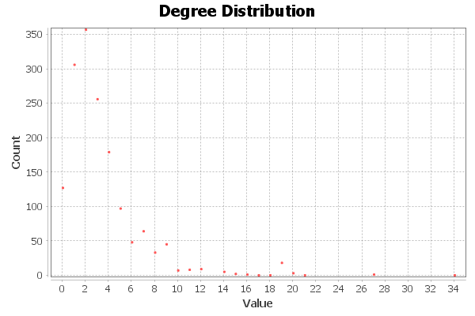**เน็ตเวิร์คนี้เป็นเน็ตเวิร์คแบบใด (random, small-world, scale-free)**

จากตารางด้านบนซึ่งเป็นการหา Degree Distribution จะพบว่าตัวกราฟมีการเบ้ขวา ซึ่งแปลว่ามีบาง node ที่มีความเชื่อมต่อกับ node อื่นมากกว่าบาง node ดังนั้น network นี้จึงน่าจะเป็นแบบ **scale-free**

1. **ใครเป็นผู้ที่มีความสำคัญในเน็ตเวิร์คนี้ 3 อันดับแรก**

การหาจะเริ่มจากการจัด Layout ให้เป็น Fruchterman Reingold เพื่อจะได้ดูง่ายขึ้น แล้วหาค่า Avg. Weighted Degree เพื่อดูว่านักเขียนคนไหนที่มีการเขียนบทความร่วมกับคนอื่นมากน้อยแค่ไหน แล้วทำการ แบ่ง size และ color (ranking) จาก weighted degree ซึ่งจะเห็นว่ามีบาง node ที่โดดเด่นออกมา ดังนั้นเราจึงทำการ filter ด้วย Weighted degree เพื่อหา TOP 3 แล้วก็จะได้เป็น **BARABASI, A / NEWMAN, M / JEONG, H**

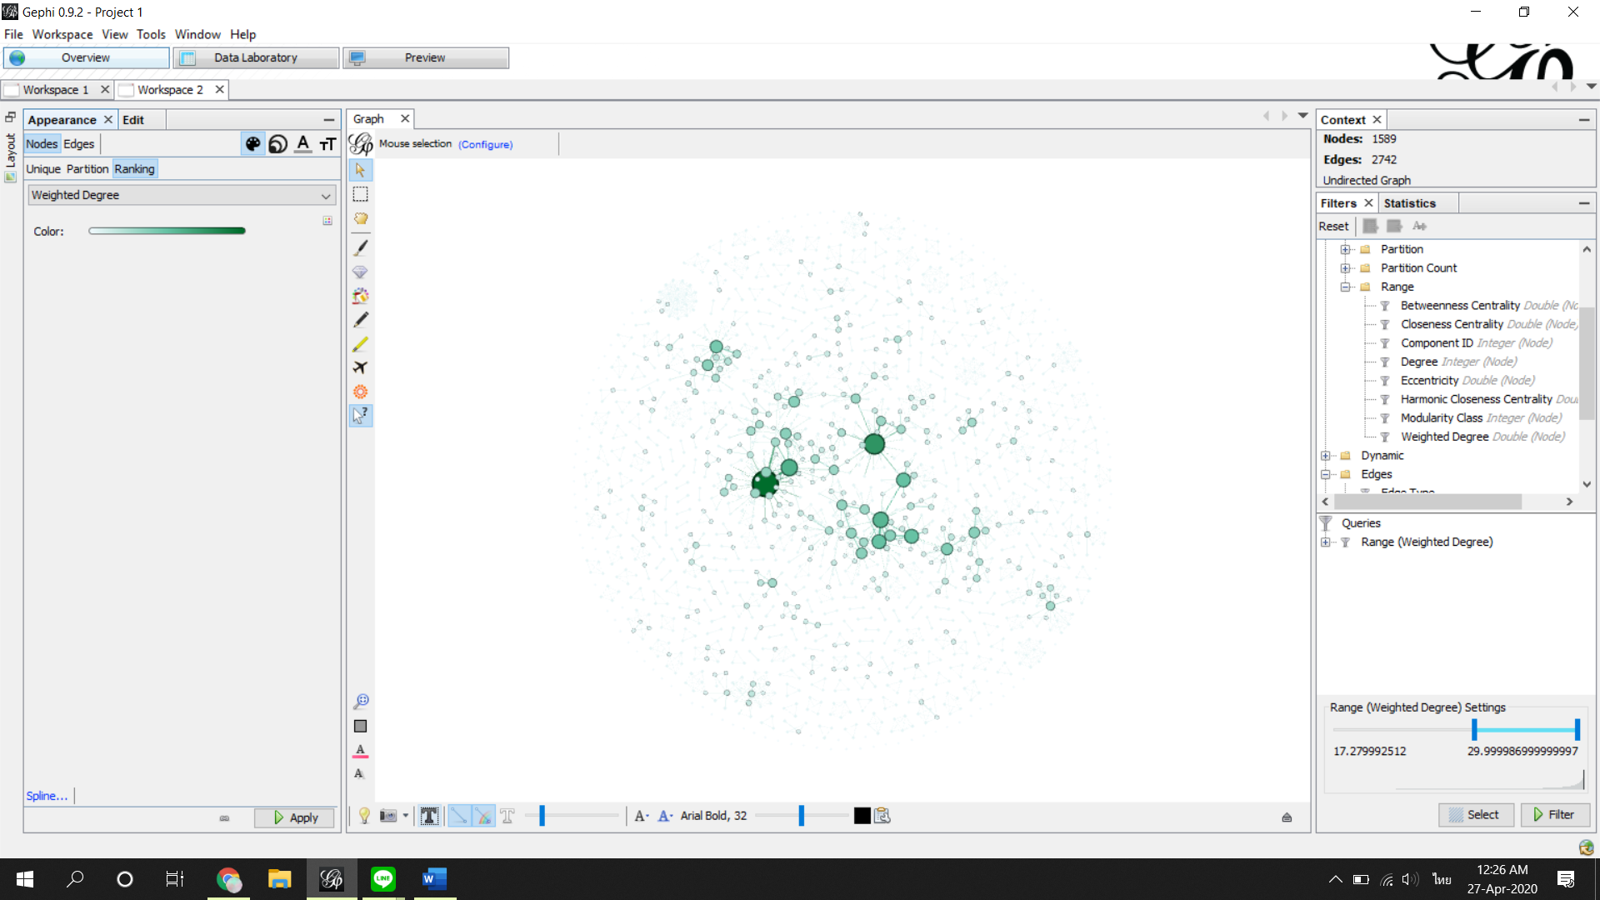

ด้านบนเป็นภาพก่อน filter

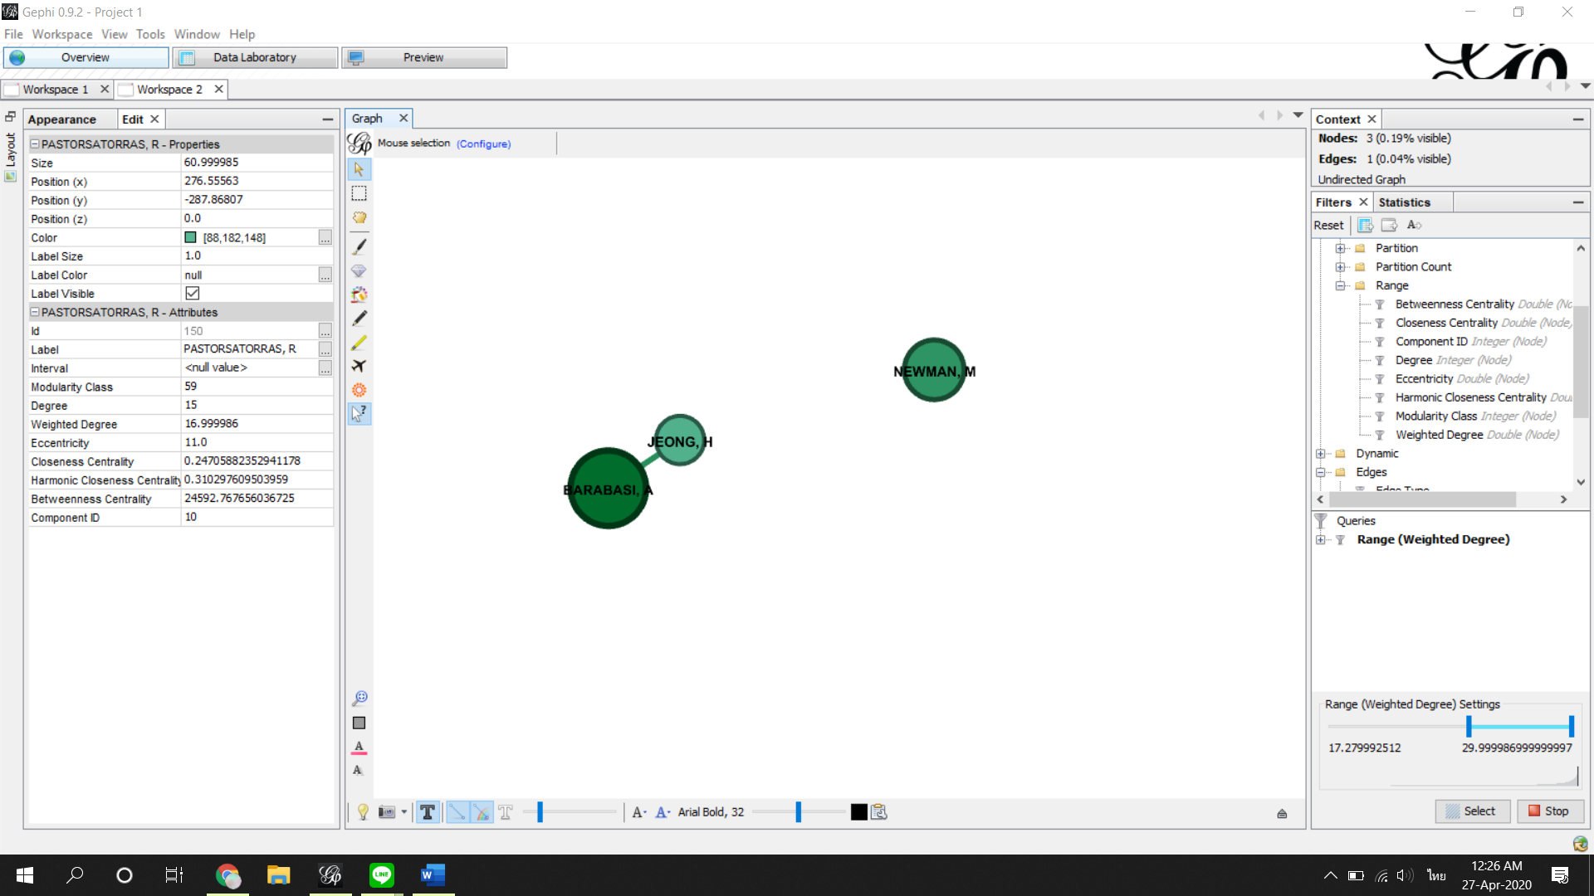

ด้านบนเป็นภาพหลัง filter